

Relatório de CTF
Wgel CTF – TryHackMe

Informações do documento
Referência | Wgel CTF – Sergio Guidi Trovo
N° Revisão | 1
Data de publicação | 06/10/2024
Link | https://tryhackme.com/r/room/wgelctf

Redação | Sérgio Guidi Trovo | Estudante
Revisão | Nome do revisor | Orientador
Aprovação | Nome do aprovador | Diretor

Histórico de revisões
N° | Entregas | Descrição
0 | DD/MM/AAAA | Produção
1 | DD/MM/AAAA | Revisão
2 | DD/MM/AAAA | Aprovação

Sumário
Contextualização 2
Desenvolvimento 3
Pergunta 1 - User flag 3
Pergunta 2 - Root flag 6
Conclusão 7
Referências 8

Contextualização
O CTF Wgel CTF é um CTF de nível de dificuldade fácil da plataforma TryHackMe. Esse CTF aborda principalmente a manipulação de chaves RSA e escalação de privilégios utilizando comandos com permissão SUDO.

Desenvolvimento

Pergunta 1 - User flag
Iniciamos o CTF realizando um mapeamento do servidor para encontrar portas abertas e os serviços rodando nelas. Para isso utilizamos o comando nmap.
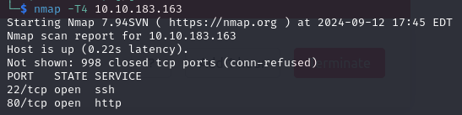
Encontramos duas portas abertas: a porta 22 rodando o serviço ssh e a porta 80 rodando o serviço http.
Acessando o serviço web encontramos a página default do Apache2 Ubuntu.
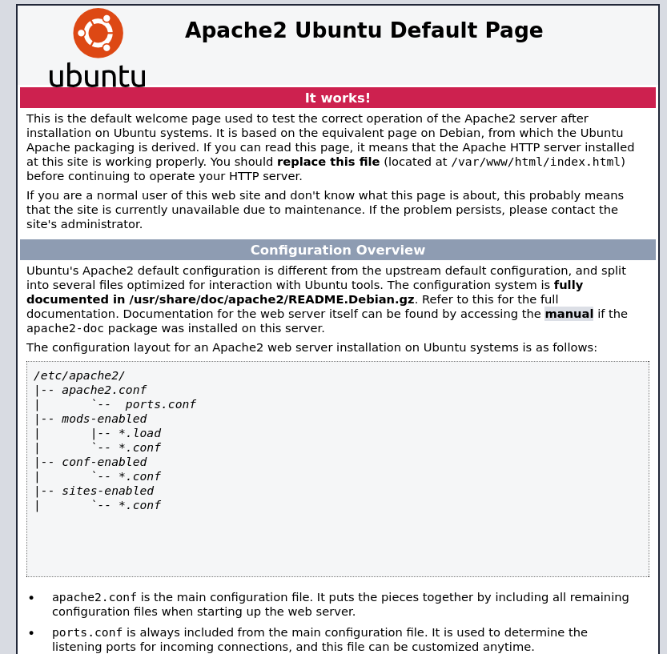
Inspecionando a página encontramos uma mensagem deixada para o usuário “Jessie” em forma de comentário.
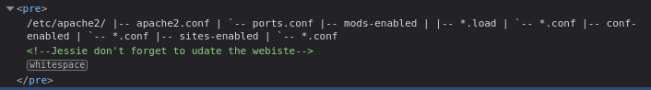
Podemos procurar por diretórios escondidos fazendo uma enumeração com o comando gobuster no serviço web.
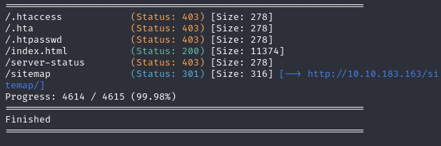
Encontramos um diretório interessante chamado sitemap.
Acessando a página encontrada, encontramos outro site.

Explorando o site encontrado, não encontramos nada que possa ser útil para invadir o servidor. Então realizamos uma nova enumeração de diretórios, desta vez a partir da página encontrada, em busca de possíveis vulnerabilidades.
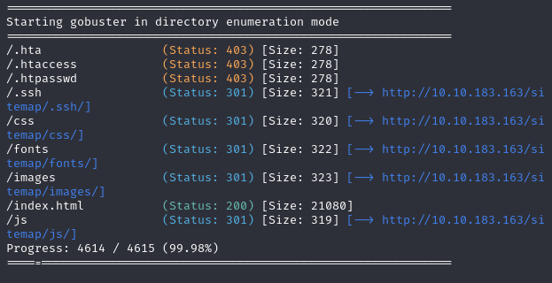
Descobrimos, desse modo, uma nova página interessante chamada .ssh. Acessando essa página encontramos um arquivo nomeado id_rsa.
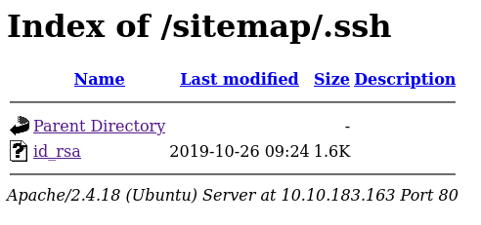
Acessando o arquivo, encontramos, como esperado, uma chave RSA. Podemos tentar utilizar a ferramenta john the ripper para tentar obter a chave da RSA encontrada.
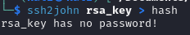
Fazendo isso, descobrimos que a chave RSA encontrada não tem chave. Desse modo, podemos utilizar a chave para tentar nos conectar via ssh com o servidor utilizando o usuário encontrado anteriormente: “Jessie”.
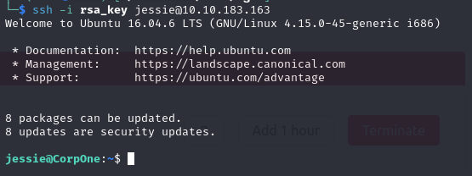
Conseguimos nos conectar com o servidor.
Explorando o servidor encontramos a flag de usuário user_flag.txt.
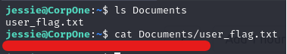

Pergunta 2 - Root flag
Para conseguir a flag de root, precisamos tentar escalar privilégios no servidor. Para isso, começamos utilizando o comando sudo -l para verificar files executáveis com permissões de sudo no servidor.
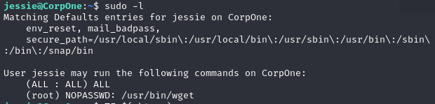
Descobrimos que podemos utilizar o comando wget com permissões de sudo. Pesquisando formas de escalar privilégio com o comando wget encontramos uma forma de enviar arquivos do servidor invadido para a nossa máquina.
Primeiramente abrimos um netcat na nossa máquina para ouvir por conexões.
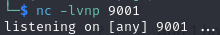
Em seguida, executamos o seguinte comando na máquina invadida para enviar a flag de root para a nossa máquina:
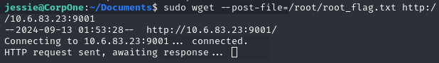
Ao fazer isso, recebemos via netcat o conteúdo da file root_flag.txt.
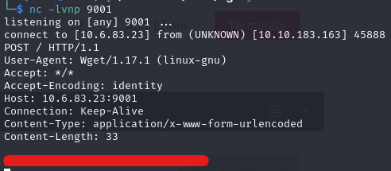

Conclusão
O CTF Wgel é um CTF interessante para aprender os procedimentos básicos do processo de pentesting. Ele é indicado para desenvolver novas habilidades de escalação de privilégios.

Referências
https://www.exploit-db.com/
https://gtfobins.github.io/
https://book.hacktricks.xyz/

